**FurnSpin firmy Hettich zdobywa nagrodę Red Dot Design Award 2024**

**FurnSpin został doceniony za wyjątkową innowacyjność w kategorii "Innowacyjne produkty"**

**W Hettich innowacje i kreatywność znajdziesz nie tylko w produktach. Innowacja jest przecież wpisana w nasze DNA. Świadczą o tym liczne prestiżowe nagrody, przyznawane naszym produktom. Także tym razem nie mogło być inaczej. Hettich niezmiennie zachwyca wysokim poziomem innowacyjności, a FurnSpin zdobywa nagrodę Red Dot Design Award 2024 w kategorii "Innowacyjne produkty".**

"Spośród licznych zgłoszeń od firm i studiów projektowych z całego świata, wyjątkowa jakość i design Waszego produktu przekonały o jego wyjątkowości nasze międzynarodowe jury! Uhonorowaliśmy to wielkie osiągnięcie nagrodą Red Dot Winner Label" - stwierdziło jury Red Dot Design Award.

Innowacyjne okucie FurnSpin przeznaczone dla segmentu produktów najwyższej jakości odchodzi od starych, utartych wzorców i wnosi do projektowania mebli twórczy rozmach. Dzięki temu wyjątkowemu okuciu i zastosowanej w nim technologii dosłownie można pokazać to, co na co dzień jest głęboko schowane w szafkach. Otwarte fronty lub klapy już nie przeszkadzają. W tym przypadku wyjątkowo łatwo i płynnie przesuwa się większą część korpusu mebla. Jeden elegancki obrót wystarczy, aby ukazał on swoje wnętrze w całej okazałości. Kolejny obrót sprawia, że z pola widzenia znika cała zawartość szafki, a użytkownik znów widzi zwartą i zamkniętą bryłę. Dzięki temu FurnSpin umożliwia realizację nowatorskich koncepcji pomieszczeń i mebli, dodając do nich nieoczekiwaną jakość designu, która wyraźnie wyróżnia się na tle standardowych rozwiązań. Charakterystyczna funkcja obracania daje użytkownikom po prostu radość i zapewnia im emocjonalne i magiczne przeżycia podczas korzystania z mebli.

Zobacz jakie nagrody za design zdobyliśmy do tej pory:   
https://web.hettich.com/pl-pl/inspiracja/design-award

Więcej informacji o FurnSpin znajdziesz na stronie: <https://furnspin.hettich.com/>

W dziale prasowym na stronie www.hettich.com można pobrać następujące zdjęcia, menu: Prasa



142024_a

Wyróżniony tytułem Red Dot Design Award w kategorii "Innowacyjne produkty". FurnSpin produkowany przez Hettich wprowadza do mebli elegancką dynamikę. Za jednym ruchem ręki cała szafka z pozycji otwartej może obrócić się do pozycji całkowicie zamkniętej. Zdjęcie: Hettich

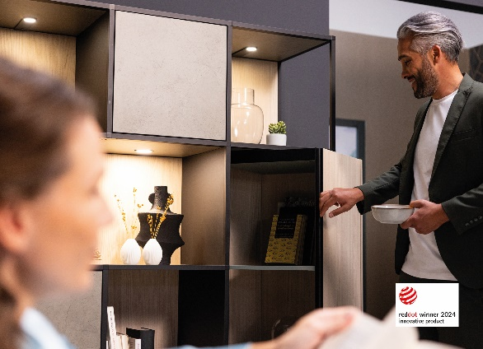

142024_b  
FurnSpin jest inspirująco inny. Otwarte fronty lub klapy już nie przeszkadzają. W tym przypadku wyjątkowo łatwo przesuwa się większą część korpusu mebla. Zdjęcie: Hettich

O Hettich

Firma Hettich została założona w 1888 roku i jest jednym z największych producentów okuć meblowych na świecie. Nasza główna siedziba mieści się w miejscowości Kirchlengern w Niemczech. W ponad 100 krajach wraz z niemal 8 600 współpracownikami wspólnie dążymy do jednego celu: rozwoju inteligentnej techniki do mebli. Bo technika do mebli to nasza pasja. Fascynujemy i inspirujemy nią ludzi na całym świecie. „It’s all in Hettich” to nasze motto, za którym kryje się kompleksowa oferta usług i produktów, zorientowanych na potrzeby naszych klientów. Zrównoważony rozwój, a także aspekty społeczne i ekologiczne są przy tym od zawsze naszym priorytetem. [www.hettich.com](http://www.hettich.com)